Так что же можно сделать, чтобы защитить детей от экранной зависимости?
► Для маленького ребёнка до 3-х лет надо просто ограничить доступ к телевизору и другим электронным устройствам.
► Важно, чтобы экран стал источником ярких и полезных впечатлений, а не постоянным фоном жизни.
► Надо помнить, что возрастным особенностям восприятия малышей соответствуют медленный темп видеоряда, чёткая развёрнутая речь героев, доступные и понятные сюжеты, узнаваемые образы и события.
► Если это Вы показываете ребенку видеофильм, желательно первый раз лучше смотреть с ребёнком вместе, помогая ему понять происходящее, объяснять не слишком понятные трудные места.
► После просмотра полезно вернуться к увиденному, и проиграть с игрушками сюжет фильма. Если ребёнок не сможет подыграть вам, покажите ему спектакль игрушек по мотивам просмотренного фильма, а потом предложите какую-либо роль в игре (с игрушкой или без неё).

Уважаемые родители!

И Вам, и ребёнку важно помнить о приоритете более активных и творческих совместных видов деятельности, найти увлекательную альтернативу просмотру теле - и видеопрограмм. Если пока приоритет за гаджетами, меняйте ситуацию постепенно, без введения резких запретов и ограничений, соблюдая разумную «золотую середину». Пусть жизнь Вашего ребенка будет наполнена разнообразной деятельностью, в том числе и гаджетами, но в разумных пределах.
Важно, чтобы самостоятельная игра, которая требует значительной умственной и физической активности ребёнка, стала для него более увлекательным занятием, чем пассивное потребление видеоряд.

Источник:
http://dialog-eduekb.ru/text_group/show/text_group60

Министерство общего и профессионального образования Свердловской области
Департамент образования Администрации
города Екатеринбурга
Управление образования Ленинского района
Муниципальное бюджетное дошкольное образовательное учреждение - детский сад № 77
620142, г. Екатеринбург, ул. Фрунзе, 36 а,
тел./факс (343)257-27-09, mbdou77_len@mail.ru

«Профилактика экранной зависимости у дошкольников»

(консультация

для родителей)

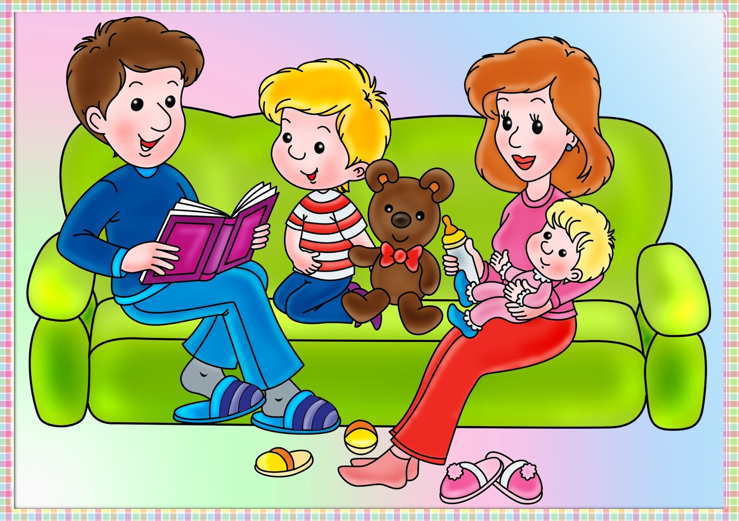

«Как уберечь детей
от экранной зависимости».

В данном случае под экраном мы подразумеваем телевизоры, планшеты, различные игровые приставки и прочие гаджеты.
Почему же сегодня дети так «прикованы» к различного рода экранам? Почему родителям так трудно оторвать их от игровых приставок, телефонов, планшетов?
Причин много: детское любопытство и любознательность, эмоциональность, непосредственность, стремление ко всему яркому, цветному, движущемуся, занимательному. Но все же среди самых главных причин та, что, к сожалению, сегодня экран часто подменяет собой живое общение ребенка с родными.
Мы меньше читаем сказки и другие детские книги, практически перестали петь колыбельные и очень мало играем вместе с детьми или занимаемся спортом. Нам удобно, что ребенок не капризничает, не требует родительского внимания к себе и вроде бы узнает с помощью гаджетов что-то новое, приобщается к современной жизни.

К чему же  это может  привести? | 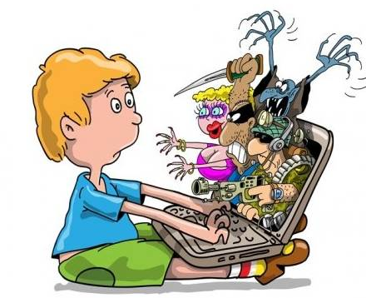

Дело в том, что подобные занятия вызывают нездоровое стремление к неосмысленному получению большого объема разноплановой информации, постоянной смене впечатлений, что негативно сказывается на нервной системе и поведении ребенка, способствует уходу в виртуальный мир и отрыву от реальности.
По данным Института РАН, более 60% родителей проводят досуг с ребенком перед компьютером или телевизором, у каждого десятого ребенка все свободное время проходит у экрана. В результате этого у детей возникает особая потребность в экранной стимуляции, которая блокирует их собственную деятельность.
С появлением экранной зависимости ребенок утрачивает способность концентрироваться на каком-либо занятии, теряет интерес к получению той информации, которую дают ему родители и педагоги, утрачивает желание овладевать практическими навыками, становится неусидчивым и рассеянным.

Привыкнув получать постоянную внешнюю стимуляцию через экран или монитор компьютера, такой ребенок плохо читает и с трудом воспринимает информацию на слух.
Особого внимания со стороны взрослых требует увлечение дошкольников компьютерными играми с сюжетом. Именно они способны сформировать у ребенка устойчивую психологическую зависимость и привести к нарушениям в его психике.
Увлекательные, зрелищные, яркие игры оказывают существенное воздействие на эмоциональную сферу, навязчиво вызывая у еще не сформированной личности набор одних и тех же эмоций: часто это желание победить любой ценой, агрессия. Вытесняются позитивные созидательные чувства, а так же сострадание, умение и желание поддержать других, умение договариваться и уступать.
Виртуальный мир, насыщенный острыми впечатлениями, отдаляет и искажает восприятие реальности, приводит к дезадаптации. Желание «пройти через игру» становится чуть ли не смыслом жизни, а это не всегда подразумевает совершение чего-то важного, доброго.

